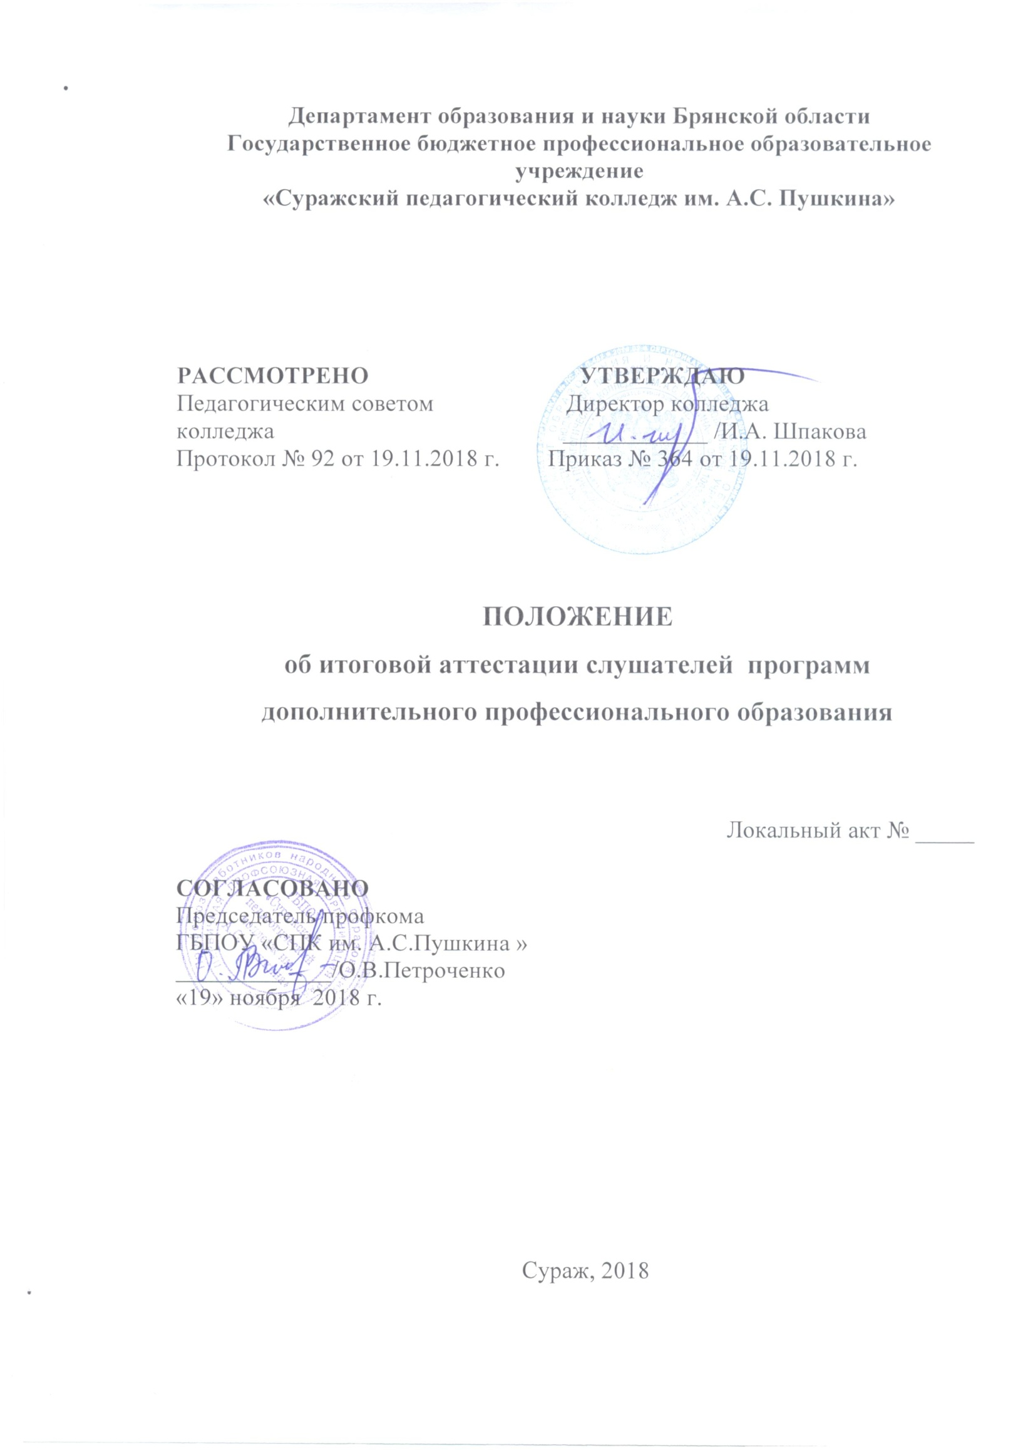

1. Область применения
1.1. Настоящее Положение устанавливает порядок итоговой аттестации слушателей по программам повышения квалификации и профессиональной переподготовки. Положение применяется колледжем при реализации образовательного процесса по дополнительным профессиональным программам.
1.2. Положение является частью учебно-методических документов, определяющих порядок реализации дополнительных профессиональных программ.
2. Нормативные акты
Федеральный закон от 29 декабря 2012 г. № 273-ФЗ «Об образовании в Российской Федерации».
Приказ Министерства образования и науки Российской Федерации от 01 июля 2013 г. № 499 «Об утверждении Порядка организации и осуществления образовательной деятельности по дополнительным профессиональным программам».
Письмо Министерства образования и науки Российской Федерации от 02 сентября 2013 г. ФАК-1879/06 «О документах о квалификации».
Письмо Министерства образования и науки Российской Федерации от 09.10.2013 № 06-735 «О дополнительном профессиональном образовании».
Методические рекомендации Министерства образования и науки Российской Федерации по проведению итоговой аттестации при реализации дополнительных профессиональных программ от 30 марта 2015 г. № АК-
821/06.
3. Термины и определения
3.1. Итоговая аттестация: процедура оценки степени и уровня освоения обучающимися отдельной части или всего объема учебного курса, дисциплины (модуля) дополнительной профессиональной программы.
3.2. Программа повышения квалификации: дополнительная профессиональная программа, направленная на совершенствование и (или) получение новой компетенции, необходимой для профессиональной деятельности, и (или) повышение профессионального уровня в рамках имеющейся квалификации.
3.3. Программа профессиональной переподготовки: дополнительная профессиональная программа, направленная на получение компетенции, необходимой для выполнения нового вида профессиональной деятельности,
приобретение новой квалификации.
3.4. Слушатели: лица, осваивающие дополнительные профессиональные программы.
3.5. График организации учебного процесса: последовательность и продолжительность теоретического, практического, дистанционного обучения, текущей, промежуточной и итоговой аттестации.

4. Общие положения
4.1. Целью итоговой аттестации по программам ДПО является оценка уровня сформированности компетенций у выпускников, установление уровня подготовки слушателей к выполнению профессиональных задачи определение соответствия результатов освоения обучающимися ДТП требованиям профессиональных стандартов, квалификационным требованиям, указанным в квалификационных справочниках по соответствующим должностям, профессиям и специальностям.
4.2. Итоговая аттестация проводится на основе принципов объективности и независимости оценки качества подготовки обучающихся.
4.3. Итоговая аттестация, завершающая освоение ДПП, является обязательной для всех видов ДПО.
4.4. К итоговой аттестации допускается обучающийся, не имеющий академической задолженности и в полном объеме выполнивший учебный план или индивидуальный учебный план.
4.5. Обучающиеся, не прошедшие итоговой аттестации или получившие на итоговой аттестации неудовлетворительные результаты, вправе пройти итоговую аттестацию в течение календарного года после завершения обучения.
4.6. Итоговая аттестация слушателей по программам профессиональной переподготовки осуществляется аттестационными комиссиями. Аттестационные комиссии руководствуются в своей работе настоящим положением.

5. Требования к итоговой аттестации слушателей.
Виды итоговой аттестации обучающихся по программам дополнительного
профессионального образования.
5.1. К видам итоговой аттестации слушателей ДПП относятся:
- по программам повышения квалификации: итоговый экзамен или зачет, а также другие виды аттестации, определенные учебным планом; по программам профессиональной переподготовки: защита выпускной квалификационной работы.
5.2. При проведении итоговой аттестации, если это не предусмотрено порядком проведения итоговой аттестации по соответствующим образовательным программам, используются контрольные измерительные материалы, представляющие собой комплексы заданий стандартизированной
формы:
- по программам повышения квалификации: вопросы к итоговому экзамену, зачету, тестовые задания, комплексные задачи и т.д.;
- по программам профессиональной переподготовки: тематика выпускных квалификационных работ.
5.3. Комплексы контрольных заданий для проведения итоговой аттестации по ДП разрабатываются, используются и хранятся в структурных подразделениях, реализующих программы ДПО.
Контрольные задания для проведения итоговой аттестации по программам повышения квалификации, утверждаются на заседании методсовета, тематика выпускных квалификационных работ по программам профессиональной переподготовки утверждается приказом директора колледжа.
5.4. Содержание комплексов контрольных заданий для проведения итоговой аттестации по ДПП должны соответствовать содержанию и структуре ДТП, а также требованиям профессиональных стандартов, квалификационным требованиям, указанным в квалификационных справочниках.
5.5. Слушателю предоставляется право выбора темы выпускной квалификационной работы, вплоть до предложения своей темы с необходимым обоснованием целесообразности ее разработки. Для подготовки выпускной квалификационной работы слушателю назначается руководитель.
5.7. Выпускные квалификационные работы, выполненные по завершении программы профессиональной переподготовки, подлежат рецензированию.

6. Аттестационная комиссия
6.1. Аттестационная комиссия организуется по каждой реализуемой программе профессиональной переподготовки общим составом не более 5 членов комиссии (без учета секретаря комиссии).
Аттестационную комиссию возглавляет председатель, который организует и контролирует ее деятельность, обеспечивает единство требований, предъявляемых к слушателям.
Председателем аттестационной комиссии не может быть работник колледжа.
6.2. Аттестационная комиссия формируется из преподавателей колледжа, преподавателей других образовательных организаций, представителей органов государственной власти и органов местного самоуправления г.Суража.
Состав аттестационной комиссии утверждается приказом директора колледжа.
7. Порядок проведения итоговой аттестации
7.1. Форма и условия проведения итоговой аттестации определяются УП и доводятся до сведения слушателей до начала реализации ДПП.
7.2. К итоговой аттестации допускаются лица, завершившие обучение по дополнительной профессиональной образовательной программе и успешно прошедшие все предшествующие текущие аттестационные испытания, предусмотренные УП.
7.3. Итоговая аттестация проводится:
- по программам повышения квалификации: представителем колледжа;
- по программам профессиональной переподготовки: аттестационной комиссией на открытых заседаниях с участием не менее 2/3 состава.
7.4. Результаты аттестационных испытаний, в зависимости от видов аттестации, определяются оценками «отлично», «хорошо», «удовлетворительно», «неудовлетворительно» или «зачтено», «не зачтено» и
объявляются в тот же день после оформления в установленном порядке:
- по программам профессиональной подготовки: протоколов заседаний аттестационных комиссий.
7.5. Решение аттестационной комиссии принимается на закрытых заседаниях простым большинством голосов членов комиссии, участвующих
в заседании. При равном числе голосов голос председателя является решающим.
Решение комиссии принимается сразу же после обсуждения и сообщается слушателю.
7.6. Материалы итоговой аттестации оформляются:
- по программам повышения квалификации: специалистом, отвечающим за реализацию соответствующей ДТП;
- по программам профессиональной переподготовки: секретарем аттестационной комиссии.
7.7. Отчеты о работе аттестационных комиссий по программам профессиональной переподготовки докладываются секретарем аттестационной комиссии.
7.8. Перечень необходимых элементов, входящих в структуру отчета председателя аттестационной комиссии:
- перечень и реквизиты документов, регламентирующих проведение итоговой аттестации по программам ДПО (Положение об итоговой аттестации слушателей программ ДПО, приказ об утверждении тем и закреплении руководителей ВКР, приказ о допуске студентов к итоговой аттестации, приказ о проведении итоговой аттестации и составе АК);
- состав АК в соответствии с приказом;
- сроки проведения итоговой аттестации (согласно утвержденному расписанию);
- итоги ВКР в табличной форме;
- список слушателей, чьи ВКР были отмечены AK и/или рекомендованы к опубликованию, внедрению и т.д.;
- положительные моменты и замечания председателя по итогам работы АК.
7.9. Лицам, успешно освоившим соответствующую ДПП и прошедшим ИА, выдаются документы о квалификации: удостоверение о повышении квалификации или диплом о профессиональной переподготовке. Выдача слушателям дипломов о профессиональной переподготовке осуществляется при условии успешного прохождения всех установленных видов аттестационных испытаний, включенных в итоговую аттестацию, и на основании решения аттестационной комиссии.
7.10. Лицам, не прошедшим итоговой аттестации или получившим на итоговой аттестации неудовлетворительные результаты, а также лицам, освоившим часть ДП и (или) отчисленным из колледжа, выдается справка об обучении или о периоде обучения установленного образца.
7.11. При освоении дополнительной профессиональной программы параллельно с получением среднего профессионального образования удостоверение о повышении квалификации и (или) диплом о профессиональной переподготовке выдаются одновременно с получением соответствующего документа об образовании и о квалификации.

Документ подготовлен
зам.директора по учебной работе ___________ О.В. Романцовой

«19» ноября 2018 года

Приложение №1

Форма протокола заседания аттестационной комиссии по защите
выпускной квалификационной работы по программе профессиональной
переподготовки

Протокол №
от « »____________ 20____ года

заседания аттестационной комиссии по защите выпускной аттестационной
работы по программе профессиональной переподготовки
(наименование программы профессиональной переподготовки)
Ф.И.О. члена комиссии:
Дата:
Ф.И.О.слушателя
Тема
Научный руководитель
Рецензент:
Вопросы:
Оценка
Подпись
Председателя комиссии
членов комиссии

Приложение № 2

Форма сводного протокола заседания аттестационной комиссии
от « »____________ 20____ года

Присутствовали:
Председатель ГАК: Фамилия И.О., должность;
Заместитель председателя ГАК: Фамилия И.О., должность;
Члены: Фамилия И.О., должность;
Секретарь: Фамилия И.О., должность.
На повестке дня:
О присвоении дополнительной квалификации слушателям программы профессиональной переподготовки
(наименование программы профессиональной переподготовки)
успешно прошедшим итоговую аттестацию:
Постановили:
1. Признать, что слушатели выполнили учебный план по программе профессиональной переподготовки
полностью и прошли
итоговую государственную аттестацию - защитили выпускные квалификационные работы с положительными оценками.
2. Присвоить слушателям в соответствии с указанным приложением дополнительную квалификацию, удостоверяющую право специалиста на ведение нового вида профессиональной деятельности в области консультативной психологии и выдать государственный диплом о дополнительном (к среднему и высшему) образовании.
Председатель аттестационной комиссии:
Заместитель председателя:
Члены комиссии:
Секретарь:
Приложение № 3

Форма приказа об утверждении состава аттестационной комиссии по
итоговой аттестации слушателей

ПРИКАЗ
от «____ »____________ 20____ года

Об утверждении состава аттестационной
комиссии по итоговой
аттестации слушателей

В целях проведения итоговой аттестации программы профессиональной переподготовки в объем _____ часов
приказываю:
1. Утвердить аттестационную комиссию по приему итогового экзамена и (или) защитe выпускных аттестационных работ в следующем составе:
Председатель комиссии: Ф.И.О., место работы, должность
Члены комиссии: Ф.И.О., место работы, должность
Секретарь: Ф.И.О., место работы, должность
Дата проведения итогового экзамена «___» _________ 20___ г.
Дата проведения защиты выпускных аттестационных работ______________
2. Контроль исполнения настоящего приказа оставляю за собой.
Директор
И.О. Фамилия

Приложение № 4

Форма приказа о допуске к итоговой аттестации слушателей

ПРИКАЗ
от «_____ »____________ 20____ года

О допуске к итоговой аттестации слушателей программы
профессиональной переподготовки

В связи с успешным выполнением учебного плана и отсутствием академических задолженностей приказываю:
3. Допустить к итоговой аттестации следующих слушателей программы
профессиональной переподготовки
_ (объем часов):
4. Контроль исполнения настоящего приказа оставляю за собой.
Директор
И.О. Фамилия

Приложение № 5

Форма приказа
об утверждении тем выпускных квалификационных работ

ПРИКАЗ
от «____ »____________ 20____ года

Об утверждении тем выпускных аттестационных работ

В целях обеспечения выполнения учебного плана в объеме часов
по программе профессиональной переподготовки
приказываю:
5. Утвердить темы выпускных аттестационных работ и научных руководителей слушателей:
|№ | Фамилия, имя, отчество слушателя
Темы выпускной аттестационной работы
Фамилия И.О. руководителя
6. Контроль исполнения настоящего приказа оставляю за собой.
Директор
И.О. Фамилия

Приложение № 6

Форма приказа
о переносе сроков защиты выпускной квалификационной работы

ПРИКАЗ
от «_____ »____________ 20____ года

О переносе сроков защиты выпускной аттестационной работы
связи с неготовностью к защитe выпускной аттестационной работы
слушателя (фамилия, имя отчество)
программы профессиональной переподготовки
(наименование программы профессиональной переподготовки)
полностью выполнившего учебный план в объеме _____часов, приказываю:
1. Перенести защиту выпускной квалификационной работы слушателю
__20__года.
(фамилия, имя, отчество)
на __________________
Основание: личное заявление.
Директор
И.О. Фамилия

Приложение № 7

Форма приказа об отчислении слушателя

ПРИКАЗ
от « »____________ 20____ года

Об отчислении слушателя
В связи с
Слушателя (фамилия, имя, отчество)
по программе профессиональной переподготовки «_
(наименование программы профессиональной переподготовки)
(объем часов) приказываю:
1. Отчислить слушателя
(фамилия, имя, отчество) с "_____ " 20 года.
Основание:
1) личное заявление или служебная записка руководителя структурного
подразделения;
2) акт об отчислении.
Директор
И.О. Фамилия

Приложение № 9

Форма приказа о повторной защитe выпускной аттестационной работы

ПРИКАЗ
от « »____________ 20____ года

О повторной защитe выпускной квалификационной работы
в связи с неудовлетворительной защитой выпускной
квалификационной работы слушателем программы профессиональной
переподготовки (наименование программы профессиональной переподготовки) (объем – часов) приказываю:
1. Провести повторную защиту выпускной аттестационной работы
слушателем(фамилия, имя, отчество)
Основание: личное заявление слушателя.
Директор
И.О. Фамилия

Лист ознакомления
№
Должность
Ф.И.О.
Подпись
Дата

